▣ ASESOR CUSTODIO · MÓDULO RAG
ASES-DOC-08

MÓDULO ASESOR — SPEC DETALLADO
Spec técnica RAG · Corpus · Embeddings · Operación · Evolución

Versión: v1.0
Fecha de emisión: Junio 2026
Autor: Equipo de Desarrollo — Custodio
Empresa responsable: Custodio SpA
Clasificación: Interno — Confidencial
Producto: Custodio Asesor (RAG)
Producto padre: Custodio RAT Manager
Marco regulatorio: Ley N.° 21.719 — Chile

TU ASESOR EXPERTO EN PROTECCIÓN DE DATOS — LEY 21.719

Control de versiones
Versión | Fecha | Autor | Cambios
1.0 | Junio 2026 | Equipo de Desarrollo — Custodio | Creación inicial del documento a partir de la auditoría previa AUDITORIA_ASES_V1.0.md.

Estado del documento
Campo | Valor
Nombre | Módulo Asesor — Spec Detallado
Producto | Custodio Asesor (RAG)
Marco regulatorio | Ley N.° 21.719 de Protección de Datos Personales (Chile)

Tabla de contenido

Sugerencia: en Microsoft Word, presione F9 sobre la tabla para actualizar el contenido y los números de página.

1. Visión técnica
Custodio Asesor implementa un patrón Retrieve-Augment-Generate (RAG) sobre la Ley 21.719 y los manuales de uso de Custodio. A diferencia del chat genérico (/ai/ask), el Asesor recupera evidencia del corpus antes de generar la respuesta, lo que reduce drásticamente las alucinaciones y entrega citas verificables al usuario.
El módulo está diseñado para ser un sub-sistema aislado: comparte la base de datos y la autenticación con Custodio RAT Manager, pero sus servicios, tabla y endpoints son independientes. Esto permite evolucionarlo sin afectar al resto del producto.

2. Indexación del corpus
El pipeline de indexación consta de 5 etapas:
Tabla 1 — Etapas del pipeline de indexación
Etapa | Descripción
1. Lectura | El indexador recorre recursivamente ASESOR_CORPUS_PATH y lee cada archivo (.md, .txt, .pdf).
2. Chunking | Cada documento se divide en chunks de ASESOR_CHUNK_SIZE tokens con overlap ASESOR_CHUNK_OVERLAP. Separadores jerárquicos: ##, ###, párrafos.
3. Hashing | Por cada chunk se calcula sha256 del contenido. Este hash es la clave de idempotencia.
4. Embedding | Si el chunk no existe, se calcula su embedding vía MiniMax (con fallback a OpenAI).
5. UPSERT | Se inserta en asesor_chunks con todos los metadatos. Se registra en audit_log.
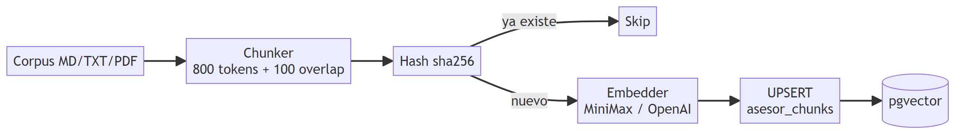
Figura 1 — Flujo de indexación del corpus.

3. Embeddings

3.1 Proveedor primario: MiniMax
El sistema usa MINIMAX_API_KEY (ya configurado en el backend de Custodio) como provider primario. Si MiniMax expone endpoint de embeddings compatible con OpenAI, se invoca directamente. Si no, se cae automáticamente a OpenAI.

3.2 Fallback: OpenAI
El fallback usa text-embedding-3-small de OpenAI, que produce vectores de 1536 dimensiones a un costo muy bajo (~$0.02 por millón de tokens). El switch es automático y transparente para el usuario.

3.3 Detección de provider
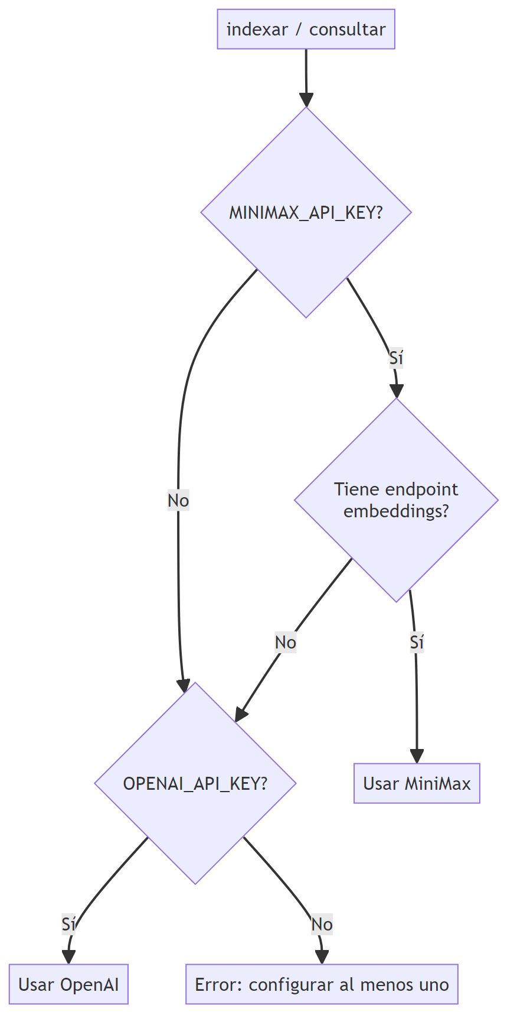
Figura 2 — Detección automática del proveedor de embeddings.

4. Retrieval
El retrieval usa cosine similarity sobre pgvector. El proceso es:
- Convertir la pregunta del usuario a embedding (mismo provider que indexación).
- Ejecutar la query SQL: SELECT * FROM asesor_chunks ORDER BY embedding <=> :query LIMIT 5.
- Filtrar los resultados con score >= ASESOR_MIN_SIMILARITY (default 0.7).
- Devolver los top-k=5 chunks al servicio orquestador.

4.1 Métricas de similitud
El operador <=> de pgvector calcula la distancia coseno. La similitud coseno es 1 - distancia. El score de cada chunk es 1 - (embedding <=> :query). Por convención, un score >= 0.7 indica relevancia alta.

5. Generación de la respuesta
El servicio asesor_service.py construye un prompt con la pregunta del usuario y los top-k chunks como contexto. El LLM (MiniMax u OpenAI) genera una respuesta que debe incluir citas a las fuentes.

5.1 System prompt
El system prompt establece el rol del Asesor, las instrucciones de citación obligatoria y la negativa a inventar información:
Eres Custodio Asesor, un asistente IA especializado en la Ley 21.719 de Protección de Datos Personales de Chile. Tu rol es ayudar a los responsables del tratamiento a entender sus obligaciones, respondiendo preguntas sobre la ley y el uso de Custodio.
INSTRUCCIONES CRÍTICAS:
- Responde SOLO con la información del contexto provisto. Si no tienes la respuesta, indícalo honestamente.
- Cita el artículo o sección de la que extraes cada afirmación. Usa el formato [Fuente: <nombre>, sección <X>].
- No des consejos legales profesionales. Si la consulta lo requiere, recomienda consultar a un abogado.

5.2 User prompt
El user prompt tiene la forma:
Pregunta: <question del usuario>

Contexto:
[1] <chunk 1> (score: 0.85)
[2] <chunk 2> (score: 0.79)
...
Responde la pregunta citando explícitamente las fuentes [1], [2], etc.

6. Citas a fuentes
Cada respuesta del Asesor incluye el campo sources, que es una lista de objetos Source con: source, source_type, title, chunk_index, score, snippet. El frontend los renderiza como chips clicables.
- Si el LLM no cita ninguna fuente, el frontend muestra un banner amarillo 'La respuesta no incluye citas explícitas, verifica con el documento original'.
- Si min_similarity se cumple para 0 chunks, el sistema no llama al LLM: retorna fallback.
- El snippet es un fragmento de 200 chars centrado en la coincidencia más fuerte.

7. Auditoría
Cada consulta al Asesor se registra en audit_log con la siguiente estructura (campo detalle, JSON):
Tabla 2 — Estructura del detalle en audit_log
Campo | Tipo | Descripción
question | string | Primeros 500 chars de la pregunta.
context | string | Contexto adicional (si se envió).
sources | array | Lista de {source, score}.
top_score | float | Mejor score de los chunks.
provider | string | Proveedor del LLM: minimax u openai.
embedding_provider | string | Proveedor de embeddings: minimax u openai.
latency_ms | int | Duración total de la consulta.

8. Operación y monitoreo
Tabla 3 — Métricas operativas del Asesor
Métrica | Origen | Umbral | Acción si se incumple
Latencia P95 | Logs de request | < 5s | Optimizar top_k o cambiar de modelo.
Tasa de fallback | audit_log.fallback | ≤ 20% | Ampliar corpus o bajar min_similarity.
Tasa de error 5xx | Logs de response | < 1% | Escalar incidente según severidad.
Costo diario USD | API de MiniMax / OpenAI | < USD 5/día | Revisar frecuencia de reindex.
Chunks indexados | /admin/asesor/stats | Creciente | Reindexar si se quedó estancado.

9. Plan de evolución
Tabla 4 — Roadmap del Asesor
Versión | Funcionalidad clave | Estado
v1.0 | RAG básico: chat, index, stats, delete, citas, auditoría. | Esta versión
v1.1 | Streaming SSE, reindex automático semanal, historial de conversaciones, soporte PDF. | Pendiente
v1.2 | Re-ranking con cross-encoder, multi-idioma, sugerencias de acciones. | Pendiente
v2.0 | Asesor proactivo: notifica cambios legales relevantes al usuario, integra con flujos de Custodio (sugerir crear EIPD). | Pendiente

Apéndice A — Vacíos de información
Las siguientes preguntas quedan abiertas al equipo de producto o al Product Owner para ser resueltas en próximas iteraciones:
- ¿Vale la pena comprimir embeddings con Product Quantization para reducir storage?
- ¿El Asesor debe poder ser invocado desde otros lugares del frontend (no solo /asesor) como un panel flotante?

Apéndice B — Riesgos identificados
Riesgos detectados durante la auditoría documental y técnica:
Tabla 1 — Riesgos identificados durante la auditoría
ID | Descripción | Severidad
R-01 | Alucinaciones del LLM sobre la ley | Alta
R-02 | Endpoint embeddings MiniMax no disponible | Alta
R-04 | Costos de embeddings | Media
R-07 | Latencia alta por embedding + LLM | Media

Apéndice C — Índice de identificadores
Identificadores únicos referenciados a lo largo del documento:
ID | Nombre | Descripción
RAG | Retrieval-Augmented Generation | Patrón de IA que combina retrieval con generación.
pgvector | Extensión PostgreSQL | Soporte de búsqueda vectorial en Neon.
Cosine similarity | Métrica de similitud | Mide el ángulo entre dos vectores (0-1).

— Fin del documento —

